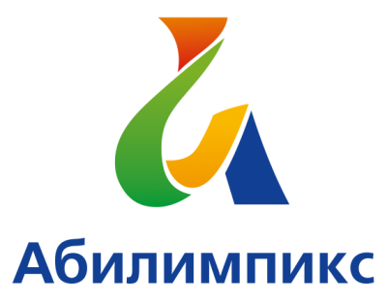 | ПРОГРАММА  ПРОВЕДЕНИЯ ЧЕМПИОНАТА СВЕРДЛОВСКОЙ ОБЛАСТИ «АБИЛИМПИКС» - 2022  ПО КОМПЕТЕНЦИИ  «Массажист»

Сроки проведения: 19-20 апреля 2022 года
Место проведения: Свердловская область, город Екатеринбург, ул. Верх-Исетский
бульвар, 13а

1 день – 19 апреля 2022 г.
Время | Мероприятие | Место проведения
8.30.-09.00 | Прибытие участников (студенты), экспертов и гостей, регистрация | г. Екатеринбург, ул. Верх-Исетский бульвар, 13а
09.00-10.00 | Церемония открытия (Онлайн)
10.00-10.05 | Жеребьевка. Ознакомление с площадкой
10.05-10.10 | Инструктаж по технике безопасности
10.30-12.00 | Выполнение конкурсного задания модуль «Классический массаж» категория «Студент»
12.00-12.30 | Обед
12.30-14.30 | Выполнение конкурсного задания модуль «Произвольная программа» категория «Студент»
14.30-15.30 | Рабочее заседание экспертов подведение итогов категории «Студент»
15.30-16.00 | Награждение категория «Студент»
2 день – 20 апреля 2022 г.
8.30.-09.00 | Прибытие участников (специалисты), экспертов и гостей, регистрация | г. Екатеринбург, ул. Верх-Исетский бульвар, 13а
09.00-10.00 | Церемония открытия (Онлайн)
10.00-10.15 | Жеребьевка. Ознакомление с площадкой
10.15-10.30 | Инструктаж по технике безопасности
10.30-11.30 | Выполнение конкурсного задания модуль «Классический массаж» категория «Специалист»
11.30-13.00 | Выполнение конкурсного задания модуль «Произвольная программа» категория «Специалист»
13.00-13.30 | Обед
13.30-14.30 | Рабочее заседание экспертов подведение итогов категории «Специалист»
14.30-15.00 | Награждение категория «Специалист»
3 день – 21 апреля 2022 г.
16.00 | Церемония закрытия Чемпионата Свердловской области «Абилимпикс». (Онлайн) | г. Екатеринбург, ул. Верх-Исетский бульвар, 13а

